الأسلوب المعرفي وعلاقته بخصائص الرسوم
التخطيطية لطلبة كلية الفنون الجميلة

م .د . سهاد عبد المنعم شعابث
جامعة بابل/ كلية الفنون الجميلة

ملخص البحث
يعد الأسلوب المعرفي ( الاستقلال / الاعتماد على المجال ) احد الأساليب المعرفية المميزة للأشخاص المستقلين عن المجال والمعتمدين عليه إذ يكسبهم صفات ينفرد بها كل منهما في كيفية معالجة الموضوعات والمعلومات المحيطة بهم ، اذ إن العملية المعرفية ترتبط بطبيعة إدراكهم الحسي للإشكال ومعالجتها ودمجها مع ما موجود في الذاكرة وتحويلها من صورة حسية مجرده إلى صوره مفهومه ناتجة عن فعل المعرفة وما يتعلق بها إي تحويله إلى تراكيب معرفيه جديدة تختلف في خصائصها عن النمط المكون لها ، وهنا تكمن مشكلة البحث فيما إذ كانت هناك علاقة بين خصائص رسوم الطلبة الجامعين وبين الأسلوب المعرفي ويمكن الإجابة عن هذا السؤال من خلال أهداف البحث وهي :
الكشف عن علاقة الأسلوب المعرفي )الاستقلال/الاعتماد على المجال( ، وخصائص الرسوم التخطيطيه للطلبة الجامعين تصنيف خصائص الرسوم التخطيطية للطلبة الجامعين على وفق أساليبهم المعرفية ( الاستقلال/الاعتماد )
وتركز البحث على رسوم طلبة الصفوف الثانية – قسم التربية الفنية / كلية الفنون الجميلة جامعة بابل / للعام الدراسي وبعد تحديد الأسلوب المعرفي ) الاستقلال - الاعتماد على المجال ) بلغ مجموع العينة النهائية و التي طبق عليها اختبار الرسم )33 ) طالب وطالبه وبواقع )22) من المستقلين و)13 ) من المعتمدين،وقد تطلب البحث أداتين احدهما لتحديد الأسلوب المعرفي إذ قامت ألباحثه باستخدام اختبار ( وتكن ) ، ( الاستقلال -الاعتماد على المجال ( ، ويتألف الاختبار من ثلاثة أقسام تضمن القسم الأول سبع فقرات،إما القسم الثاني والثالث يتكون من تسع فقرات متدرجة في صعوبتها هدفها قياس وتحديد الأسلوب المعرفي الاستقلال / الاعتماد على المجال ) .
أما الأداة الأخرى،وهي استمارة تحليل رسوم الطلبة فكان الغرض منها تحديد خصائص رسوم الطلبة ،إذ لم تجد الباحثة بداً من بناء هذه الأداة التي تتألف من (10)، مجالات رئيسيه و )25) خاصية من خصائص رسوم الطلبة وتعاملت الباحثة مع كل منها بصفتها وحده من وحدات التحليل استخدمت معادلة ) كوبر ( cooper ، لحساب صدق الأداة ومعادلة ) سكوت (scoot لحساب ثباتها الذي بلغ) 80 % ) ، ومن ثم تم تطبيق الأداتين وفرز رسوم الطلبة على وفق أسلوبهم المعرفي ) الاستقلال / الاعتماد على المجال (، واستخدمت قانون ( T ) لإيجاد دلالة الفرق بين النسب المئوية لخصائص رسوم كل أسلوب مع الأخر.
وقد أثبتت الدراسة وجود علاقة بين خصائص الرسوم التخطيطية للطلبة المستقلين عن المجال وخصائص رسوم الطلبة المعتمدين عن المجال ،إذ اختلفت بعض خصائص رسومهم عن بعضها البعض الأخر إذ اتسمت خصائص الرسوم التخطيطية للطلبة المستقلين على المجال بما يأتي :
تخطيط الموضوع بخطوط لينة ومتقطعة 2-استخدام مصدر واحد للضوء والظل.
3-إهمال تناسب الإشكال. 4-إهمال توازن الإشكال.
5-اختزال تفاصيل الأشكال. 6- موضوعية الشكل ذو الطابع الحر.
أما خصائص الرسوم التخطيطية للطلبة المعتمدين على المجال فقد اتسمت بما ياتي:
تخطيط الموضوع بخطوط لينه مستمرة .2- استخدام أكثر من مصدر واحد للضوء والظل
. 3- تناسب الأشكال مع الأرضية ومع بعضها البعض الأخر. 4- توازن الإشكال توازنا متنوعا ( توازن في وحدات الشكل وتوازن داخل وحدات الشكل). 5- تشعب تفاصيل الشكل موضوعية الشكل ذو الطابع المقيد .
6- موضوعية الشكل ذو الطابع الحر، وقد أوصت الباحثة بتعميم هذه الخصائص على ذوي الاختصاص في مجال التربية الفنية للاستفادة منها في دراستهم اللاحقة في عملهم التربوي في الميدا
واقترحت الباحثة إجراء دراسات أخرى في مجال التربية الفنية تقترب من موضوع البحث الحالي .
الفصل الأول :- مشكلة البحث
مشكلة البحث :
الأسلوب المعرفي هو معلومات مفصلة وواضحة تميز أداء الفرد و تحدده وتمنحه خصائص ومميزات متفردة في تفاعله مع البيئة ،فمصطلح الأسلوب يشير إلى أنماط محدده من العمومية،إذ يستجيب الفرد باستخدام طريقه واحده في موقف واحد،ويستجيب بطريقه ذات خصائص محدده في مواقف أخرى،فالأسلوب المعرفي ما هو إلا ألوان الأداء التي يفضلها الفرد لتنظيم ما يراه وما يدرك من حوله وأسلوبه في تنظيم خبراته في ذاكرته وأساليبه في استدعاء ما هو مخزن في الذاكرة أي إن الاختلافات الفردية تكون في أساليب الإدراك ،والتخيل والتذكر ، والتفكير،فضلاً عن ارتباطها بالفروق الموجوده بين طرق الأفراد في الفهم والحفظ والتحويل واستخدام المعلومات وفهم الذات ( نادية ، 1982، ص 110( .
إذ يرتبط الأسلوب المعرفي بجوانب ذات علاقة بالعمليات التربوية،فهو يقوم بتفسير السلوك المعرفي بوجه عام والتعلم بوجه خاص فضلا عن كونه ملازم لاكتساب المعلومات وتخزينها واستخدامها فلكل شخص منظومة من العمليات المعرفية التي تعد بمثابة أنشطه أو وظائف للمخ،وان لكل عمليه معرفية أسلوباً خاصاً مهما تقع على خط متصل على أساس انه أسلوب للاستجابة يتصف به سلوك الشخص في تناوله للعمليات المعرفية). وحيد ، 1995،ص26).
وقد نال الأسلوب المعرفي حظاً واسعاً من البحوث والدراسات فقد كان مجالاً خصباً للعديد منها إذ عنيت تلك الدراسات والبحوث بجوانب مختلفة للأداء الوظيفي النفسي للفرد مثال ذلك الانتباه إلى المعلومات الاجتماعية والتفضيل الفردي للمواقف غير الاجتماعي أو المتبادلة من بين الأشخاص إلا إن تلك الدراسات لم تتناول – وعلى حد علم الباحثة – دراسة وافيه تكشف عن علاقة رسوم الطلبة الجامعين بالأسلوب المعرفي،لذا يبقى السؤال الأتي :
ما علاقة الأسلوب المعرفي )الاستقلال /ألاعتماد (بخصائص الرسوم التخطيطية للطلبة الجامعين ؟ سؤالا لم تتم ألأجابه عليه بوضوح وتلك هي المشكلة التي تتصدى الباحثة معالجتها في البحث الحالي .
أهمية البحث:
تتجلى أهمية البحث في ضوء الآتي:
تتضح أهميته عبر اتخاذه مسألة رفع المستوى العلمي لشريحة من الطلبة الجامعيين ممثله بطلبة كلية الفنون الجميلة،وذلك من خلال الدعوة إلى ممارسة الاهتمام بدراسة أساليب معالجتهم للمعلومات ، ولاسيما وان هذه الأساليب تعد مؤشرات جيدة للتحصيل الدراسي.
تتيح هذه الدراسة باستيعاب جوانب بالغة الأهمية في ميدان ألتربيه عامه والتربية الفنية خاصة ،وهي العلاقة بين الأسلوب المعرفي وخصائص الرسوم التخطيطية للطلبة الجامعين.
يمكن أن يستفيد منها مدرسي المواد التطبيقية في كليات الفنون ألجميله ، فمن خلال ملاحظتهم لتلك الخصائص يتعرفون على الأسلوب المعرفي للطالب ، ويعملون على تطوير أسلوبه .
فرضيات البحث:
تفترض الباحثة الفرضية الصفرية الاتيه:
عدم وجود فروق ذات دلاله احصائيه بين الأسلوب المعرفي ) الاستقلال/الاعتماد ( وخصائص: الرسوم التخطيطية للطلبة الجامعين عند مستوى دلاله ( 0,05 ) .
أهداف البحث
يهدف البحث الحالي إلى ما يأتي :
أ :الكشف عن علاقة الأسلوب المعرفي )الاستقلال /الاعتماد على المجال (بخصائص الرسوم التخطيطية للطلبة الجامعين.
ب :تتصنيف خصائص لرسوم التخطيطية للطلبة الجامعين على وفق الأسلوب المعرفي (الاستقلال/الاعتماد(.
حدود البحث:
يقتصر البحث على دراسة علاقة الأسلوب المعرفي الاستقلال /الاعتماد على المجال بخصائص الرسوم التخطيطية لطلبة الصفوف الثانية، جامعة بابل / كلية الفنون الجميلة / قسم التربية الفنية / للعام الدراسي(2010 – 2011 ) .
تحديد المصطلحات :
ا – الأساليب المعرفية- :
يذكر الكناني والكندي بأن( وتكن 1977)عرفها بأنها:نماذج لتجهيز المعلومات وتناولها بصرف النظر عما إذا كان المصدر الأساس لهذه المعلومات هو العالم الخارجي المحيط بالفرد أو الفرد ذاته .
أما ( كلابن 1978) فيرى بأنها الطرق المفضلة لدى الأفراد في تحليل وتنظيم أو استخدام المعلومات )الكناني ،الكندي 1992 ،ص 82 ) .
ويوضح الكناني والكندي في نفس المصدر السابق بأن ( ثيساروس)، يعرفها بأنها :
"عادات المتعلم في معالجه المعلومات والتي تمثل أساليبه في الإدراك والتفكير و التذكر وحل المشكلات."
ويبين )تيننت 1988) بأنه يمكن تعريف الأساليب المعرفي بأنها : "خاصية يتصف بها الفرد ومنهج متواصل له في ترتيب ومعالجة المعلومات" : (Tennant, 1988,p)
ويتناول )رايدنك وكلاس و دوكاس 1933) الأساليب المعرفية على أنها : خاصية غير متغيره إلى حد ما وملامح ثابتة ومغروسة في الفرد .( 268, p : ,1993 Rinding ).
أ- الاستقلال عن المجال :
يعرفه ) وتكن وآخرون ( بأنه:" القدرة على تجريد الشكل المعطى عن المجال الإدراكي الذي يتضمنه .
كما يعرفها ) وتكن) بأنه قابلية الفرد على فصل المادة عن إطارها باعتبارها أسلوب تحليلي عال للإدراك البصري للمادة.(witkin , 1979 , p :596 ) .
وترى الباحثة بان الاستقلال عن المجال هو تشكيل معلومات مدركه وتركيبها في إطار مختلف .

ب- الاعتماد على المجال :
يعرفه ) وتكن ( بأنه : "تلك الاستجابة الشاملة غير المميزة لتنبيهات المجال المتعارضة مع الأسلوب التحليل لتنبهات المجال (5.6 witkin1979p) .
و هذا يعني أن الاعتماد على المجال هو الميل للإدراك والاتصاف بإطار عما موجود أصلا ومفروض من المحيط الخارجي ( 80:p, 1979 ,Johnson) .
التعريف الإجرائي للاستقلال والاعتماد على المجال .
الدرجة التي يحصل عليها الطلبة^{(*)}من خلال استجابتهم على اختبارا لأشكال المتضمنة لـ )وتكن).
ب:الخصائص:عرفها العيلاني:"الخصيصة الصفة التي تميز شئ وتحدده"،(العيلاني ، ب ت ، ص(350) .
التعريف الإجرائي:
نعني بالخصائص في هذا البحث بأنها الصفات التي تتميز بها الرسوم التخطيطية لطلبة الصفوف الثانية / قسم التربية الفنية ،كلية الفنون الجميلة / جامعة بابل.
الفصل الثاني ..................................................................... الإطار النظري
- الأساليب المعرفية :
بدءاً لابد من الإشارة إلى إن كلمة أسلوب قد دخلت ضمن مصطلحات علم النفس التقني لتشير إلى أنماط محددة من العمومية التي تجعل الشخص الذي يستجيب بطريقه ذات خصائص محدده في موقف أخر،وان المهمة الأساسية لعالم النفس الذي يرغب باكتشاف الأسلوب عليه أن يفهم هذه العمومية ليتعلم الأساس في التنبؤ في كيفية استجابة الشخص نفسه في المواقف المختلفة ((waII-ach,1962,p:199، فالأسلوب إذن يمكن تصوره كعادة لتجهيز المعلومات تبدو في شكل تفصيلات واضحة تحدد الطريقة المميزة لأداء الفرد ويستخدم لاشعورياً بشكل تلقائي غير مواقف متباينة (لطيف,1990,ص205) ويشير كل من ( وتكن واولتمان ، 1957 ) و ( وتكن وغودانف1976) و (ميك 1976) ، إلى وجود خصائص تميز الأساليب المعرفية الاتيه :
أ_ ترتبط الأساليب المعرفية بشكل النشاط المعرفي الذي يمارسه الفرد ولايرتبط بمحتوى النشاط المعرفي الممارس من قبل الفرد، ( الشرقاوي ,1982,ص120) .
ب_ تكون الأساليب المعرفية ثنائيه القطب على عكس القدرات الأحادية القطب، أضافه إلى كون الأساليب المعرفية تتضمن تغيرات وتناقضات .
ج_ لا تتضمن الأساليب المعرفية فكره التمايزاوالتفاضل نحو الأحسن أو الأقل،فلكل مستوى قيمه تحت ظل شروط معينه .(نادية ، 1987،ص164).
د- تعد الأساليب المعرفية ثابتة نسبيا لدى الأفراد، وان تعديلها لا يتم بصورة سريعة ومفاجئة في حياة الفرد العادية. (ناديه، 1982، ص114).
هـ - تعد الأساليب المعرفية المستعرضة في الشخصية،ولذلك فأنها تعد من محددات ألشخصيه . ( الشرقاوي ،1982،ص120) ــــــــــــــــــــــــــــــــــــــــــــــــــــــــــــــــــــــــــــــــــــــــــــــــــــــــــــــــ
*الطلبة طلبة صفوف المرحلة الثانية قسم التربية الفنية في كلية الفنون الجميلة – جامعة بابل .
- الرسوم وعلاقتها بالشخصية :
شهد النصف الثاني من القرن التاسع عشر المحاولات الأولى للفكر الإنساني في تحليل الرسوم باعتبارها إسقاطات شعورية ولاشعورية للشخصية فقد أسفرت تحليلات ( ببركهارت 1855) لرسوم فناني عصر النهضة نتائج دقيقه لتحليل شخصيات الفنانين وفي مطلع القرن العشرين تعدد الدراسات التي اهتمت بتحليل الرسوم إذ استخدمت الرسوم كوسيلة يكشف من خلالها عن الإمراض النفسية (قاسم، 1988،ص 181 )، (عبد الرحمن، 1969،ص172). و الرغبات المكبوتة و هذا بالنتيجة يكشف لنا عن تركيبة شخصية الفرد وأحاسيسه وهذا ما أعط الرسوم مكانه وأهمية كبيرة في مجال علم النفس وتحديدا في مجال الطب النفسي إذ تعوض تلك الرسوم عن التعبير اللفظي للمشاعر والأحاسيس واتجاهات الفرد وميوله .
فمن خلال تقويم الأسلوب الفني الذي يتبعه الفرد في رسوماته يمكن تحديد جوانب القوه والضعف في شخصيته ،إذ إن ذلك الأسلوب الظاهر في الرسوم يعد مرآة تعكس الطريقة التي يمارسها الفرد في حياته ، ويعد هذا السبب في استخدام الرسوم في كثير من الاختبارات بمجال علم النفس باعتبارها وسيله إسقاطيه،إذ تتضمن مادة الاختبارات رسوم استخدمت للتشخيص أو العلاج النفسي،أو التنبؤ لدى مدارس التحليل النفسي (قاسم, 1988,ص183-184) .
- الدلالات النفسية لعناصر وعلاقات التكوين الفني :
أثبتت الدراسات النفسية المتعلقة بميدان تحليل الرسوم إلى وجود علاقة واضحة بين ما يرسمه الأشخاص أو الإفراد ووضعهم النفسي فالخط على صعيدا لمثال يمكن له أن يجسد حالات نفسية وإنسانية معينة فالخطوط المنحنية توحي بالهدوء كونها تحمل تعبيرا عن الليونة والرقة والانسيابية والسلاسة ، والسبب في ذلك يعود إلى تطابق الميول الطبيعي لحركة الأعين نفسها ،وهذا ما أكده ( جويو ) في بقوله "نحن لا نحب الخط المستقيم لأننا متى فتحنا أعيننا رأيناه في نهايتهِ " أما ( رسكن ) فيرى أن التكوين الجيد هو ذلك التكوين الذي يشمل غلى مكونات على هيئة منحنيات أكثر من غيرها من الخطوط (شاكر، 1990،ص257و253) وذلك لكونها خطوط تحرك المشاعر الرقيقة والأحاسيس العاطفية على العكس من أن الخطوط المذكرة الصلبة العنيفة ذات الزوايا الحادة المتوترة والمعبرة عن الفزع والألم والغضب (رياض، 1994 ،ص88-74) .
وللخط دلالات أخرى منها الاستمرارية والانقطاع و الإحاطة والقياس وقد يعبر الخط عن القيد أو يعبر عن الحرية أيضا .
وللشكل هو الأخر دلالات تعبيرية ونفسيه مختلفة ،إذ ترتبط تلك الدلالات بشكل أو بأخر بنفسية ألشخص ومنهم من يفضل الإشكال البسيطة وهم هنا الأكثر ميلا إلى أن يكونوا أكثر تفاؤلا من الأشخاص الذين يفضلون الإشكال المركبة فضلاً عن ذلك فالأشخاص الذين يفضلون الأشكال البسيطة ترتبط أنماط تفكيرهم وسلوكهم بالمسايرة الاجتماعية على أن بنية هذه الإشكال البسيطة المتكونة من الخطوط التلقائية المليئة بالعشوائية والفوضى هي أكثر تميزاً من الأشكال ألمعتمده ألمقصوده لارتباطها بأخيلة الأحلام والحدس اللاشعوري وهذا ما يؤكده (هنري فانج ) (شاكر، 1990،ص282) , ( شاكر،1987،ص41-43 ) .
وللفضاء مدلولات نفسية ترتبط بشخصية الفرد وانفعالاته , فهو يعبر عن العلاقات التي تربط هو الآخر بمحيطه وعن النمط الذي يستجيب به للمؤثرات الاجتماعية ،وقد دلت الأبحاث النفسية على أن الأشخاص الذين يوزعون رسومهم بفضاء اللوحة يدلل على شخصية طموحه ذات دافعيه وطاقه عاليه ، أما الأشخاص الذين يميلون إلى تخطي حدود فضاء العمل الفني غالبا ما يعبرون عن رغباتهم المكبوتة،وعن عدم قدرتهم في التحكم بدواتهم،(الشيخلي، 1997، ص32-79) .
أما الإشكال الموزعة في أعلا الفضاء فتدل على إن الأشخاص قليلي الثقة بأنفسهم أما الذين يرسمون الإشكال في أسفل الفضاء فهم أكثر ثباتا على الرغم من شعورهم بالانقباض والهزيمة , وتدل الإشكال المرسومة في الجزء الأيمن من الفضاء اللوحة على الاتزان والضبط وتأجيل إشباع الحاجات والاهتمام بالمستقبل وان سلوك الفرد يحكمه مبدأ الواقع أما رسم الإشكال في الجزء الأيسر من فضاء اللوحة يوحي بان الشخصية أكثر اهتماما بالماضي وأكثر اندفاع نحو إشباع انفعالي صريح للحاجات (قاسم،1988،ص191-193) ، (ملكيه,1998ص96,97) .
وقد وجد أيضا إن المساحة الفضائية الواسعة التي تحقق من خلال إحاطة العناصر بقدر كبير ومناسب من الفضاء تعطي إحساسا بالحرية والطاقة ، الدافعية العالية والطاقة الدافعية المنخفضة .
إما التوازن فمن خلاله يحاول الشخص التعبير عن إحساسه بالاستقرار والاتزان من خلال القيم والألوان يصل الشخص إلى ذلك الاستقرار والاتزان عن طريق إحساسه العميق بتنظيم عناصر العمل الفني واندماجه فيه وان ذلك الاتزان هو ليس فناً فحسب وإنما هو أساس الحياة ( قاسم ،1989، ص57) ، إذ يخلق التوازن نوع من الاستقرار النفسي فهو مؤثرا أو دليلا على شخصية متزنة نفسيا.
الفصل الثالث :-إجراءات البحث
إجراءات البحث:
- المجتمع الأصلي:
شمل البحث الحالي طلبه المرحلة الثانية من طلاب جامعة بابل/ كلية الفنون ألجميله / قسم التربية التشكيلية وبواقع ثلاث صفوف إذ بلغ عددهم (73) طالب وطالبة.
- عينة البحث:
قامت الباحثة بالاعتماد على المجتمع الكلي كعينة للبحث الحالي لغرض التوصل إلى نتائج أفضل .
- أدوات البحث:
1: أداة اختبار(وتكن) لقياس الأسلوب المعرفي ( الاستقلال / الاعتماد على المجال ) .
اعتمد البحث الحالي نسخة اختبار ( وتكن ) لقياس الأسلوب المعرفي(الاستقلال/ الاعتماد على المجال ) بصيغته الاصليه لتطبيقه على البيئة العراقية وتحديد مجموعتي( الاستقلال/الاعتماد على المجال).
1- أ –: صدق الاختبار (*)
بلغ صدق الاتساق الداخلي للاختبار (0.88) على وفق معامل ارتباط بيرسون إذ تم حساب معامل ارتباط درجات القسم الثاني بالدرجة الكلية وقد بلغ صدق الاتساق الداخلي للاختبار للقسم الثالث منه للاختبار بالدرجة الكلية (0.88) أيضا مما يدل على أن الاختبار يتميز بدرجة عالية من الاتساق الداخلي.
2- أ –: ثبات الاختبار :
إعادة الاختبار بلغ معامل ارتباط بيرسون (0.84) وذلك من خلال إعادة تطبيق الاختبار على عينة بلغت (47) طالب وبعد مضى عشرون يوما من التطبيق الأول (ربيع، 1997، ص85) .
3- أ -: تطبيق الاختبار
قامت ألباحثه باختبار طلاب المرحلة الأولى في كلية التربية الفنية وقد تم توزيع نسخ الاختبار عليهم وذلك لقياس أسلوبهم المعرفي ( الاستقلال / الاعتماد على المجال ) .

4- أ -: زمن تطبق الاختبار :
طبق الاختبار على عينة للفترة من (10/1/2004) ولغاية (15/1/2004 ), وتراوح الوقت اللازم الاختبار مع شرح تعليماته حوالي (20) دقيقة، وقد سجلت إجابات كل طالب مع المعلومات الخاصة به في ورقة الإجابة الموضوعة لهذا الغرض.
5- أ -: تصحيح الاختبار :
تم تصحيح إجابات الطلب على الاختبار بعدم أعطاء درجة للقسم الأول،وذلك لأنه وضع للترتيب،أما القسمين الآخرين،فقد أعطيت درجة واحدة للمفحوصين على كل فقرة صحيحة،أذا تمكن من توضيح جميع حدود الشكل البسيط،أما أذا لم يتمكن من ذلك فان إجابته تعد غير صحيحة،وبعد أن يكمل المفحوص الاجابة على جميع الأسئلة تجمع كلية وبذلك تكون الدرجة الكلية للاختبار ( 18 ) درجة وكلما زادت درجة المفحوص على الاختبار كلما كان ذلك دليل على زيادة ميلة إلى الاستقلال عن المجال والعكس صحيح(الشرقاوي ،1988،ص 1- 8 ).
6- أ -: نتائج الاختبارات – تحديد مجموعتي الاستقلال / الاعتماد على المجال )
على الرغم من أن احد الخصائص الرئيسية للأساليب المعرفية تتمثل بكونها ثنائية القطب،ألا أن ذلك لا يعني تصنيف الأفراد تصنيفاً ثنائيا،إذ أن توزيع الأفراد تبعا لمفهوم لأساليب المعرفية يخضع للمبادئ ذاتها التي يخضع لها التوزيع بالنسبة للظواهر النفسية بصفة عامة ،إي أنها تخضع للتوزيع ألاعتدالي . (ناديه،1987،ص164)
وبموجب ذلك فقد رتبت درجات الطلبة من أعلى إلى أدنى درجة وقد تراوحت درجاتهم بين (17-30) وبمتوسط مقداره ( 11.4) وانحراف مقداره (1.4)،ولأجل تحديد الطلبة ذوي الأسلوب المعرفي المستقل عن المجال والآخرين ذوي الأسلوب المعرفي المعتمد على المجال ، تم إيجاد الدرجة المعيارية للعينة ككل وعلى وفق ذلك تم تحديد (20) طالبا مستقلاً عن المجال مقابل (13) طالباً معتمد وهم الذين حصلوا على درجات معيارية اعلي من (2) بالنسبة للمستقلين عن المجال واقل من (-2) بالنسبة للمعتمدين عن المجال و هذة الدرجات تقابل الدرجات الخام (16،15،17) بالنسبة للمستقلين عن المجال و (2،1،3،4،5،8) بالنسبة للمعتمدين،وكما هو موضـــح في الجدول (1)
2-: أداة تحليل رسوم الطلبة
أ- : جمع الفقرات:
تم مسح الخصائص الموجودة في رسوم عينة البحث فخرجت بـ( 9) مجالات رئيسه وهي:
أولا- تخطيط الموضوع/ثانيا- تنظيم الأشكال على الأرض/ ثالثا - الضوء والظل/ رابعا تناسبا لأشكال/ خامسا - توازن الأشكال/ سادسا - تفاصيل الأشكال / سابعا - حركة الأشكال/ ثامنا - زاوية النظر./تاسعا - موضوعية الشكل.
وقد تم إضافة خصائص ثانوية لكل مجالاً رئيساً، إذا بلغ عدد الخصائص الثانوية (21).
ب-: صدق الأداة :
بعد تحديد الفقرات ووضعها في استمارة خاصة قامت ألباحثه بعرضها على عدد من السادة الخبراء بمقابلات شخصية مباشرة, لاستطلاع ارائهم والاستفادة من ملاحظاتهم والعمل بها , وقد اخذ ت ألباحثه بملاحظاتهم وارئهم، وبعد أن جمعت الاستمارة تم تفريغها في استمارة واحد ، واستخرج نسبه الاتفاق بين الخبراء باستخدام معادلة ( كوبر COPPER ) فكانت نسبه الاتفاق (89%) وهي نسبه اتفاق يمكن الركون إليها في حساب صدق الأداة في مثل هذه الحالات .
ج-: ثبات الأداة :
لتحقيق موضوعية التحليل الذي يميزاسلوب تحليل المحتوى لابد من أن يكون مجالات التصنيف واضحة ومحددة بشكل دقيق , وذلك ليتمكن المحللون من استخدامها بشكل صحيح للتوصل الى النتائج التي يمكن من خلالها حساب ثبات الاداة وذلك عن طريق (الاتساق عبر الزمن، الاتساق بين المحللين)،وقد حسبت نسبة الاتفاق بين المحللين ( 89 %) وبين المحلل الأول ولباحثه(90%) ونسبة الاتفاق بين المحلل الثاني والباحثة (91 %)، وللباحث عبر الزمن (85%) وبهذا يكون نسبة الثبات الكلية للأداة هي :( 85% )، كما هو موضح في جدول (2) وقدتم حساب معامل الاتفاق باستخدام معادلة سكوت ( SCOOT )
. الوسائل الإحصائية :
استخرج الوسط الحسابي للدرجات وفقا للقانون :
مجموع الدرجات
عدد الدرجات

استخرجت الانحراف المعياري وفقا للقانون :

الانحراف المعياري = مجموع مربعات الانحراف
ن
استخرج الدرجة المعيارية لتصنيف الطلبة بحسب اسلوبهم المعرفي وفقا للقانون : الدرجه الخام – الوسط الحسابي
الانحراف
استخدمت معادلة ( cooper ) لحساب صدق الأداة:
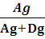 =pa
حيث أن:
Pa = نسبة الاتفاق.
Ag = عدد المتفقين.
Dg = عدد غير متفقين cooper, 1963, p.27) )
استخدم معادلة سكوت لحساب ثبات الأداة:
Po – pe
= TI
1-pe
حيث أن :
Ti = معامل الثبات.
Po = النسبة الأولى (المتفقين). Pe = النسبة الثانية (المختلفين)
(Holisti,1967,p:132 ) .

ب. استخدام قانون الفرق بين النسب للمقارنة بين خصائص رسوم المستقلين والمعتمدين على المجال
P1-p2
=T
حيث أن: 1 1 _{pq}
T = القيمة الثابتة المحسوبة. n₂ n₁
P1 = نسبة التكرار الأول
P2 = نسبة التكرار الثاني
P = النسبة الكلية للتكرارين
q = 1 - p
( ألراوي ، 1988، ص293 )
الفصل الرابع:- نتائج البحث والاستنتاجات والتوصيات والمقترحات
نتائج البحث ومناقشتها :
بعد استكمال إجراءات البحث وفرز رسوم الطلبة على وفق أساليبهم المعرفية أفرغت نتائج التحليل في جداول خاصة , ومن ثم تم معالجة نتائج التحليل إحصائياً , فقد تم اختبار الفروق في دلالة نسب خصائص الرسوم التخطيطية للطلبة ذوي الأسلوب ( المستقل عن المجال) وبين خصائص الرسوم التخطيطية للطلبة ذوي الأسلوب ( المعتمد على المجال ) (*) , وكما هو موضح في الجدول (4) وستقوم الباحث باستعراض ومناقشة النتائج في أن واحد وفقا لأهداف البحث الاتيه :
1- الكشف عن علا قه الأسلوب المعرفي (الاستقلال/الاعتماد على المجال) وخصائص الرسوم التخطيطية للطلبة الجامعين
أ- علاقة الأسلوب المعرفي (الاستقلال/الاعتماد على المجال)بخاصية التخطيط الرئيسية الظاهرة في الرسوم التخطيطية للطلبة الجامعين.
اظهر اختبار الفرق بين ألطلبه ذوي الأسلوب المستقل عن المجال والطلبة ذوي الأسلوب المعتمد على المجال في خاصية ( تخطيط الموضوع ) كما هو موضح في الجدول (3) وكما يأتي:
أولا- تخطيط الموضوع بخطوط لينة متقطعة :
وجود فروق ذات دلالة إحصائية عند مستوى دلالة (0.5) بين الرسوم التخطيطية للطلبة المستقلين عن المجال والرسوم التخطيطية للطلبة المعتمدين على المجال في هذه الخاصية ولصالح ألطلبه المستقلين عن المجال، وبذلك ترفض الفرضية ،كما في الجدول (4) .
وترجع ألباحثه سبب ذلك إلى عدم تميز الطلبة ذوي الأسلوب المستقل عن المجال بالدقة اللازمة لتحديد الأشكال بخطوط مستمرة على الرغم من تمتعهم بخاصية الخط اللين، إضافة إلى كونها تدل على تميز الطلبة المعتمدين على المجال بتوافق غير سوي وانخفاض في مستوى الطاقة الدافعية والطموح المنخفض،فهم لا يتأثرون بالدافعية الذاتية،وهذا ما يفسر اقتصار ظهور الخطوط اللينة المستمرة في الرسوم التخطيطية للطلبة المستقلين عن المجال، " إذ يتأثر اللامجاليون أكثر بالدافعية الذاتية ....." ( الكناني،الكندي،1992،ص 87-91) .
ب- علاقة الأسلوب المعرفي (الاستقلال / الاعتماد على المجال) ، بخاصية تنظيم عناصر التكوين الظاهرة في الرسوم التخطيطية للطلبة الجامعين.
ب- أولا : تنظيم عناصر التكوين على خطوط أفقيه:
عدم وجود فروق ذات دلالة إحصائية عند مستوى دلالة (0.05) ، بين الرسوم التخطيطية للطلبة المستقلين عن المجال والرسوم التخطيطية للطلبة المعتمدين على المجال في هذه الخاصة وبذلك تقبل الفرضية الصفرية، كما في الجدول ( 4 ) .
ب - ثانيا - تنظيم عناصر التكوين على خطوط متنوعة :
عدم وجود فروق ذات دلالة إحصائية عند مستوى دلالة (0.05 ) ، بين الرسوم التخطيطية للطلبة المستقلين عن المجال والرسوم التخطيطية للطلبة المعتمدين على المجال في هذه الخاصية وبذلك تقبل الفرضية الصفرية،كما في الجدول ( 4 ) .
ج- علاقة الأسلوب المعرفي (الاستقلال / الاعتماد على المجال) ، بخاصية استخدام قواعد المنظور الرئيسية الظاهرة في الرسوم التخطيطية للطلبة المستقلين والمعتمدين على المجال.
ج-أولا- استخدام أكثر من خط ارض واحد :
عدم وجود فروق ذات دلالة إحصائية عند مستوى دلالة ( 0.05 ) ، بين التخطيطية للطلبة المستقلين عن المجال والرسوم التخطيطية للطلبة المعتمدين عليه في هذه الخاصية وبذلك تقبل الفرضية الصفرية،كما في جدول (4 ) .
ج - ثانيا - استخدام قاعدة تدرج الحجوم :
عدم وجود فروق ذات دلالة إحصائية عند مستوى دلالة ( 0.05 ) بين الرسوم التخطيطية للطلبة المستقلين والرسوم التخطيطية للطلبة المعتمدين على المجال في هذه الخاصية ، وبذلك تقبل الفرضية الصفرية ،كما في الجدول ( 4 ) .
د- علاقة الأسلوب المعرفي (الاستقلال/ الاعتماد على المجال) ، بخاصية زاوية النظر الرئيسية الظاهرة في الرسوم التخطيطية للطلبة (المستقلين/المعتمدين على المجال) .
د- أولا- النظر من زاوية واحدة :
عدم وجود فروق ذات دلالة إحصائية عند مستوى دلالة ( 0.05 ) بين الرسوم التخطيطية للطلبة المستقلين والرسوم التخطيطية للطلبة المعتمدين على المجال في هذه الخاصية،وبذلك تقبل الفرضية الصفرية كما في الجدول ( 4 ) .
د-ثانيا-النظر من أكثر زاوية نظر واحدة :
عدم وجود فروق ذات دلالة إحصائية عند مستوى دلالة (0.05) بين الرسوم التخطيطية للطلبة المستقلين عن المجال والرسوم التخطيطية للطلبة المعتمدين على المجال في هذه الخاصية ، وبذلك تقبل الفرضية الصفرية، كما في جدول ( 4 ) .
ه- علاقة الأسلوب المعرفي (الاستقلال/الاعتماد على المجال)بخاصية الضوء والظل الرئيسية الظاهرة في الرسوم التخطيطية للطلبة (لمستقلين/المعتمدين على المجال) .

ه- أولا - الضوء والظل من مصدر واحد :
وجود فرق ذات دلالة إحصائية عند مستوى دلالة (0.05) بين الرسوم التخطيطية للطلبة المستقلين عن المجال والرسوم التخطيطية للطلبة المعتمدين على المجال ولصالح المستقلين عن المجال في هذه الخاصية وبذلك ترفض الفرضية الصفرية كما في جدول (4) .
ويمكن إرجاع سبب ذلك إلى ابتعاد الطلبة المستقلين عن المجال عن الواقع المحيط بهم فهم لا يهتمون للعلاقات المختلفة بين الأشياء وذلك لبعدهم عما يحيط بهم وانشغالهم بعالمهم الخاص واتسامهم بسمة التوجه نحو الذات كما أن استخدام هذه الخاصية يجعل الأشكال خالية من التمايز فتوحي بالرمزية فهي محاولة لنقل أحاسيس الواقع المحيط فالمستقلين عن المجال لهم ( القابلية على فصل المادة عن إطارها باعتبارها أسلوب تحليلي عالٍ للإدراك البصري المادي)، ( Witkin1979 p.596).
ه- ثانيا - الضوء والظل من أكثر من مصدر واحد :
وجود فروق ذات دلالة إحصائية عند مستوى دلالة ( 0.05) بين الرسوم التخطيطية للطلبة المستقلين عن المجال والرسوم التخطيطية للطلبة المعتمدين علية ولصالح المعتمدين على المجال وبذلك ترفض الفرضية الصفرية كما في الجدول ( 4 ) .
وترجع ألباحثه السبب إلى أن الطلبة المعتمدين على المجال يتمتعون بقلة الدافعية الذاتية وهذا يعطي لهم سمة الالتصاق بالواقع المحيط بهم مما يجعل مستوى إدراكهم للعلاقات البيئية مستوى عالٍ جداً ولذالك تأتي رسومهم مطابقة للواقع المحيط فالاعتماد على المجال هو ( الميل للإدراك والاتصاف بإطار عما موجود أصلا ومفروض من المحيط ) ، John son, 1979, P:80))
و-علاقة الأسلوب المعرفي (الاستقلال/ الاعتماد على المجال)بخاصية تناسب الإشكال الرئيسية الظاهرة في الرسوم التخطيطية للطلبة ، (المستقلين / المعتمدين على المجال) .
و-أولا- تناسب الأشكال مع بعضها :
عدم وجود فروق ذات دلالة إحصائية عند مستوى دلالة (0.05) بين الرسوم التخطيطية للطلبة المستقلين عن المجال والرسوم التخطيطية للطلبة المعتمدين على المجال في هذه الخاصية ، وبذلك تقبل الفرضية الصفرية ،كما في الجدول ( 4 ) .
و-ثانيا- تناسب الأشكال مع الأرضية ومع بعضها ( كلاهما ) :
وجود فروق ذات دلالة إحصائية عند مستوى دلالة (0.05) بين الرسوم التخطيطية للطلبة المستقلين عن المجال والرسوم التخطيطية للطلبة المعتمدين على المجال ولصالح ألطلبه المستقلين عن المجال في هذه الخاصية وبذلك ترفض الفرضية الصفرية كما في جدول ( 4) .
ويمكن إرجاع سبب ذلك إلى أن الأفراد المعتمدين على المجال يتمتعون بقدرة عالية من الدراية والمعرفة التي تساعدهم في إدراك الأشكال بشكلها الصحيح, فهم يميلون إلى الواقع والأشياء المدركة حسيا Witkin, 1979, P: 596))
ز-علاقة الأسلوب المعرفي (الاستقلال/ الاعتماد على المجال) ، بخاصية توازن الشكل الرئيسية الظاهرة في الرسوم التخطيطية ، ( المستقلين / المعتمدين على المجال ) .
ز- أولا- توازن داخل وحدات الشكل :
وجود فرق ذات دلالة إحصائية عند مستوى دلالة (0.05 ) بين الرسوم التخطيطية للطلبة المستقلين والرسوم التخطيطية للطلبة المعتمدين على المجال ولصالح الطلبة المستقلين عن المجال في هذه الخاصية وبذلك ترفض الفرضية الصفرية كما في الجدول (4) .
ز- ثانيا- توازن متنوع :
وجود فروق ذات دلالة إحصائية عند مستوى دلالة (0.05) بين الرسوم التخطيطية للطلبة المستقلين عن المجال والرسوم التخطيطية للطلبة المعتمدين على المجال ولصالح المعتمدين على المجال في هذه الخاصية , وبذلك ترفض الفرضية الصفرية، كما في الجدول ( 4 ) .
وترجع الباحثة سبب ذلك إلى نفس السبب المذكور في الفقرة (ه-5)
ح-علاقة الأسلوب المعرفي (الاستقلال/الاعتماد على المجال) بخاصية تفاصيل الشكل الرئيسية الظاهرة في الرسوم التخطيطية للطلبة ( المستقلين / المعتمدين على المجال ) .
ح-أولا- تشعب تفاصيل الأشكال :
وجود فروق ذات دلالة إحصائية عند مستوى دلالة ( 0.05 ) بين الرسوم التخطيطية للطلبة المستقلين عن المجال والرسوم التخطيطية للطلبة المعتمدين على المجال ولصالح المعتمدين على المجال وبذلك ترفض الفرضية الصفرية كما في جدول ( 4 ) . ويمكن إرجاع سبب ذلك إلى ما يتميز به الطلبة المعتمدون على المجال من قدره عالية على الوصف الدقيق للأشياء , وذلك لتطور إدراكهم الحسي وإدراكهم للعلاقات البيئية فهم يمتلكون قدرة تصنيف الأشياء والحوادث وربطها مع بعضها البعض، إذ يتركز تفكيرهم على أكثر من خاصية مدركة واحدة من المثير , فالطالب المعتمد على المجال " يركز على الأجزاء أكثر من الكل فهو يركز على التفاصيل والأجزاء تأخذ معانيها من نفسها " ( الكناني، الكندي،1992،ص84-86) .
ح- ثانيا - اختزال التفاصيل :
وجود فروق ذات دلالة إحصائية عند مستوى دلالة ( 0.05) بين الرسوم التخطيطية للطلبة المستقلين عن المجال والرسوم التخطيطية للطلبة المعتمدين عن المجال ولصالح المستقلين عنه ،وبذلك ترفض الفرضي الصفرية، كما في جدول ( 4) .
ويرجع السبب في ذلك إلى عدم تميز الطلبة المستقلين عن المجال بقدرة الوصف بنفس القدر الذي يتميز به الطلبة المعتمدين على المجال .
ط-علاقة الأسلوب المعرفي (الاستقلال/الاعتماد على المجال)بخاصية حركة الأشكال الرئيسية الظاهرة في الرسوم التخطيطية للطلبة (المستقلين/ المعتمدين) .
ط - أولا- أشكال متحركة :
عدم وجود فروق ذات دلالة إحصائية عند مستوى دلالة (0.05) بين الرسوم التخطيطية للطلبة المستقلين عن المجال والرسوم التخطيطية للطلبة المعتمدين على المجال، وبذلك تقبل الفرضية الصفرية، كما في الجدول (4) .
ط - ثانيا- أشكال ساكنه :
عدم وجود فروق ذات دلالة إحصائية عند مستوى دلالة (0.05 ) بين الرسوم التخطيطية للطلبة المستقلين عن المجال والرسوم التخطيطية للطلبة المعتمدين على المجال، وبذلك تقبل الفرضية الصفرية كما في الجدول ( 4 ) .
ي- علاقة الأسلوب المعرفي (الاستقلال/الاعتماد على المجال)بخاصية موضوعية الشكل الرئيسية الظاهرة في الرسوم التخطيطية للطلبة ( المستقلين / المعتمدين على المجال ) :
ي-أولا- خاصية الموضوع المقيد :
وجود فروق ذات دلالة إحصائية عند مستوى دلالة ( 0.05 ) بين الرسوم التخطيطية للطلبة المستقلين والرسوم التخطيطية للطلبة المعتمدين على المجال ولصالح المعتمدين عليه وبذلك ترفض ألفرضيه الصفريه كما في جدول ( 4 ) .
ي- ثانيا-خاصية الموضوع الحر :
وجود فروق ذات دلالة إحصائية عند مستوى دلالة ( 0.05 ) بين الرسوم التخطيطية للطلبة المستقلين عن المجال والرسوم التخطيطية للطلبة المعتمدين على المجال ولصالح المستقلين عنه ، وبذلك ترفض الفرضية الصفرية ، كما في جدول ( 4 ) .
ويمكن إرجاع سبب هذه النتيجة إلى أن الطلبة المعتمدين على المجال يميلون إلى رسم الأشكال الواقعية المدركة حسياً فهم يرسمون الأشكال والعلاقات والخصائص الاجتماعية ، إذ أن الاعتماد على المجال هو الميل للإدراك والالتصاق بإطار عمل معين موجود أصلاً ومفروض في المحيط الخارجي).
أما الطلبة المستقلين عن المجال فيكون اعتمادهم على الرؤية الذاتية أكثر من اعتمادهم على الرؤية البصرية وهذا يجعل رسومهم التخطيطية تصطبغ بصبغة الابتعاد عن الواقع وعدم الاهتمام بالعلاقات المختلفة بين الأشياء لاهتمام بعالمهم الخاص أو الذاتي فالمستقل عن المجال له " القدرة على تجريد الشكل المعطى عن المجال الإدراكي ، فضلاً عن قابلية الفرد على فصل ألماده عن إطارها باعتبارها أسلوب تحليل عال "، ( Johnson,1979, p . 80) .
2- تصنيف خصائص الرسوم التخطيطية للطلبة الجامعين على وفق أسلوبهم المعرفي (الاستقلال / الاعتماد على المجال ).
أ-. الخصائص المميزة للرسوم التخطيطية للطلبة ذوي الأسلوب المستقل عن المجال :
اتسمت خصائص الرسوم التخطيطية للطلبة المستقلين عن المجال بما يأتي :
أولا- تخطيط الموضوع بخطوط لينة مقتطعه.
ثانيا - استخدام مصدر واحد للضوء والظل .
ثالثا - إهمال تناسب الإشكال.
رابعا - إهمال توازن الإشكال.
خامسا-اختزال تفاصيل الإشكال.
سادسا - موضوعية الشكل ذو طابع حر.
ب- الخصائص المميزة للرسوم التخطيطية للطلبة المعتمدين عن المجال :
اتسمت خصائص الطلبة ألمستقلين عن المجال بما يأتي:
أولا- تخطيط الموضوع بخطوط لينة مستمرة.
ثانيا- استخدام أكثر من مصدر واحد للضوء و ظل .
ثالثا- تناسب الأشكال مع ألأرضيه ومع بعضها البعض .
رابعا- ا توازن الأشكال توازن متنوع.
خامسا- تشعب تفاصيل الأشكال.
سادسا- موضوعية الشكل ذو طابع مقيد.
الاستنتاجات :
أظهرت نتائج البحث وجود علاقة بين الأسلوب المعرفي (الاستقلال/الاعتماد على المجال) بخصائص رسوم الطلبة، فالطلبة المستقلين عن المجال لهم القدرة على إعادة تشكيل الواقع المدرك حسياً وصياغتها بشكل جديد وذلك من خلال ما يأتي :
قدرتهم على تحليل العناصر التي يتضمنها الشكل الواقعي وتحليلهم للعلاقات الترابطية بين العناصر وأجزائها ، فضلاً عن قدرتهم على تحليل المبادئ التنظيمية التي تكفل تماسك أجزاء العمل الفني مع بعضها البعض الاخر .
قدرتهم على ترتيب العناصر والأجزاء بشكل منظم وربطها سوية لتكوين نموذجا أو تركيبا لم يكن موجودا من قبل بشكل واضح .
أما الطلبة المعتمدين على المجال فلا قدرة لهم على إعادة صياغة الأشياء الواقعية المدركة وتحليلها ومن ثم تركيبيها في إطار مختلف بل يلتزمون بنمط واحد مفروض عليهم من محيطهم الخارجي .
التوصيات :
بعد التوصل إلى وجود علاقة بين الأسلوب المعرفي(الاستقلال/الاعتماد على المجال ) والخصائص الرسوم التخطيطية للطلبة الجامعيين توصي ألباحثه بما يأتي :
تعميم هذه الخصائص على ذوي الاختصاص في مجال التربية الفنية للاستفادة منها في دراستهم اللاحقة في عملهم التربوي في الميدان.
استخدام الأداة الحالية لتحليل رسوم الطلبة ، وتعرف أسلوبهم المعرفي على ضوء ما توصلت إليه الدراسة الحالية .
المقترحات :
-توسيع الدراسة ألحاليه لتشمل أعمار أخرى ، وعينات أوسع مما هي في ألبحث الحالي .
-إجراء دراسة تستخدم فيها أساليب معرفية أخرى وعلاقتها بخصائص رسوم مرحلة معينة .
-إجراء دراسة تستخدم فيها الأسلوب المعرفي ( الاستقلال / الاعتماد على المجال ) ، وعلاقته بالإيهام البصري.
( الراوي، 1988، ص293 ) .
المصادر
المصادر العربية
الراوي / محمود خاشع : المدخل إلى الإحصاء ، وزارة التعليم العالي و البحث العلمي ، جامعة الموصل ، دار الكتب للطباعة و النشر ، 1980 .
الشرقاوي ، أنور محمد : دور الأساليب المعرفية في تحديد الميول المهنية للشباب الكويتي من الجنسين ، مجلة دراسات الخليج العربي و الجزيرة العربية ، العدد31 للسنة الثامنة ، الكويت ، 1982 .
الشيخلي ، مها إسماعيل : وضع اتجاه تصميمي لمطبوعات الأطفال دون سن السادسة في العراق ، أطروحة دكتوراه غير منشوره ، جامعة بغداد ، 1997 .
العيلاني ، عبد ألله : الصحاح في اللغة و العلوم ، دار الحضارة العربية ، بيروت ، ب ت.
الكتاني ، ممدوح عبد المنعم ، و آخرون : سيكلوجية التعلم و أنماط التعليم ، مكتبة الصلاح ، الكويت ،1992.
الكبيسي ، وهيب مجيد : الأسلوب المعرفي ( التصلب ، و المرونة ) ، و علاقته بحل المشكلات ، أطروحة دكتوراه غير منشورة ، جامعة بغداد ، كلية التربية ،1989 .
الهنداوي ، إنعام لفته موسى : الاستقلال عن المجال الإدراكي و الاتكال عليه و علاقته بالتعامل مع الضغوط النفسية ، رسالة ماجستير غير منشوره ، جامعة بغداد ، كلية الآداب ،1990.
ربيع ، حسين حمادي : دراسه مقارنه في أساليب معالجة المعلومات على وفق الأسلوب المعرفي ) الاستقلال الاعتماد على المجال ( ، عند ألطلبة المرحلة الإعدادية ، أطروحة دكتوراه غير منشوره ، جامعة بغداد ، كلية التربية أبن رشد ، 1997 .
رجاء ، محمود أبو علام ، و نادية ، شريف : الفروق الفكرية و تطبيقاتها التربوية ، ط 2، الكويت ، دار العلم للنشر و التوزيع ،1989 .
رياض ، عبد الفتاح : لتكوين في الفنون التشكيلية ، ط 1 ، دار النهضة العربية ، القاهرة ، 1973 .
شاكر ، عبد الحميد : العمليات الإبداعية في فن التصوير سلسلة عالم المعرفة ، مطبعة الرسالة ، المجلس الوطني للثقافة و الفنون و الأدب ، الكويت ،1990.
شلنز ، دوران : نظريات الشخصية ، ترجمة عبوده ، دليس الكاربولي ، و عبد الرحمن القيسي ، جامعة بغداد ، 1983 .
صابر ، عبد الله سعد : اثر التدريب في تعديل الأسلوب المعرفي الاندفاعي إلى التأملي عند الأطفال ، رسالة ماجستير غير منشورة ، جامعة بغداد ، كلية التربية ، 1989 .
عبد المجيد : عبد الرحيم : علم النفس الاجتماع ، مكتبة النهضة المصرية ، القاهرة ،1969 .
عبده ، عبد الهادي السيد : الاعتماد الاستقلال على المجال الإدراكي و علاقته بالعمليات الأولية كعمليات تعليمية لدجى التلاميذ المرحلة التعليمية الأولى ، مجلة كلية التربية ، العدد السادس ، الجزء الخامس ، 1985 .
قاسم ، حسن صالح : الإبداع في الفن ، جامعة بغداد ، مديرية دار الكتب بجامعة الموصل ، 1988 .
لطيف ، عبد الباسط إبراهيم : شكل و محتوى الأداء العقلي المعرفي) دراسة تجريبية) ، بحوث المؤتمر السابع ، القاهرة ، 1990.
مليكه ، لويس كامل : دراسة الشخصية عن طريق الرسم ، ط 2 ، مكتبة المعارف بمصر، 1968 .
مليكه ، لويس كامل : سيكلوجية الجماعات و القيادة ، مطابع الهيئة المصرية العامة للكتاب ، مصر ، 1989 .
نادية ، محمود شريف ، و الصراف / قاسم : دراسة عن أثر الأسلوب المعرفي على الأداء في بعض المواقف و الاختبارات ، المجلة التربوية ، المجلد الرابع ، العدد الثالث عشر ، جامعة الكويت ، 1982 .
وحيد ، حسين علي : دراسة مقارنه لأسلوبين معرفيين للقادة و المنتمين لمنظمي الطلبة و الشباب ، رسالة ماجستير غير منشورة ، جامعة بغداد ، كلية التربية ،1995.
وداد ، أحمد كاظم : الأسلوب المعرفي ( التجريد – العيانية ) و علاقته بالإيهام البصري في التصميم ألزخرفي لدى طلبة كلية الفنون الجميلة ، رسالة ماجستير غير منشورة ، جامعة بغداد ، كلية الفنون الجميلة ، 2003.
المصادر الأجنبية
1- Bennink , cal . D . Individual Differences in cognitive style working memory and semantic Integration , Journal of research in personality , 1981 .
2- cde , Michael and Scribner Sylvia : Cultural and Thought apsychological I ntroduction , New York , John Wiley and sons , 1974. .
3- Copper , Janud , Measurement and Aralysis , New York , 5th . ed . , hell , Rinhart Winstion , 1963 .
4- Holsti , R , content Sangrias : Hand book with supplication of the / study Intention crisis , in Richard Budde content Analysis of commun , cation , New York , macmillan , 1967.
5- Johnson , W . Hansen : student cognitive styles in postseco ndary Technology programs , New York , 1979 .
6- Rinding , R.J.class , A . , Individual Differences in Thinking cognitive anl neureo physiological perspectives Special Issue Thinking , ( Educational psychology) , 1993 .
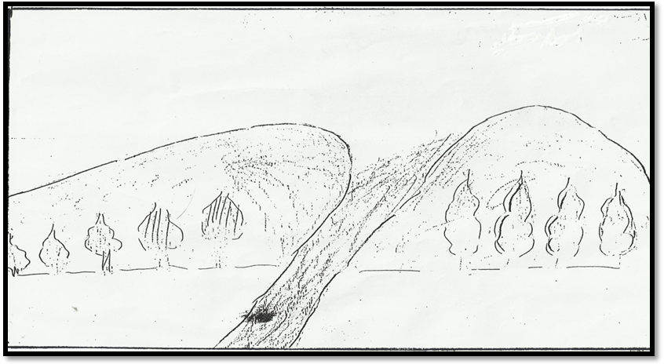
7- Tennant , M. , psychology and Adult Learning , London , Routledge , 1988 .
8- Witking , Herman . A . , Good enough Donald , R , and ohman , Philipk , psychological differentiation current .

جدول (1)
الدرجات الخام والدرجات المعيارية المقابلة لها على اختبارا لأشكال المتضمنة لدى عينة البحث من طلاب الصفوف الثانية في كلية الفنون الجميلة التي شملتها عينة البحث.
ت | الدرجة الخام | الدرجة المعيارية | ت | الدرجة الخام | الدرجة المعيارية | ت | الدرجة الخام | الدرجة المعيارية
1 | 17 | 4 | 26 | 14 | 1,8 | 51 | 10 | -1
2 | 17 | 4 | 27 | 14 | 1,8 | 52 | 10 | -1
3 | 17 | 4 | 28 | 14 | 1,8 | 53 | 10 | -1
4 | 17 | 4 | 29 | 14 | 1,8 | 54 | 9 | -1,7
5 | 17 | 4 | 30 | 14 | 1,8 | 55 | 9 | -1,7
6 | 17 | 4 | 31 | 13 | 1,1 | 56 | 9 | -1,7
7 | 17 | 4 | 32 | 13 | 1,1 | 57 | 9 | -1,7
8 | 17 | 4 | 33 | 13 | 1,1 | 58 | 9 | -1,7
9 | 17 | 4 | 34 | 13 | 1,1 | 59 | 9 | -1,7
10 | 17 | 4 | 35 | 13 | 1,1 | 60 | 9 | -1,7
11 | 16 | 3,2 | 36 | 13 | 1,1 | 61 | 8 | -2,4
12 | 16 | 3,2 | 37 | 12 | 0,4 | 62 | 8 | -2,4
13 | 16 | 3,3 | 38 | 12 | 0,4 | 63 | 7 | -3,1
14 | 16 | 3,2 | 39 | 12 | 0,4 | 64 | 7 | -3,1
15 | 15 | 2,5 | 40 | 12 | 0,4 | 65 | 7 | -3,1
16 | 15 | 2,5 | 41 | 12 | 0,4 | 66 | 5 | -4,5
17 | 15 | 2,5 | 42 | 11 | 0,4 | 67 | 5 | -4,5
18 | 15 | 2,5 | 43 | 11 | -0,2 | 68 | 5 | -4,5
19 | 15 | 2,5 | 44 | 11 | -0,2 | 69 | 4 | -5,2
20 | 15 | 2,5 | 45 | 11 | -0,2 | 70 | 4 | -5,2
21 | 14 | 1,8 | 46 | 11 | -0,2 | 71 | 3 | -6
22 | 14 | 1,8 | 47 | 11 | -0,2 | 72 | 3 | -6
23 | 14 | 1,8 | 48 | 10 | -1 | 73 | 3 | -6
24 | 14 | 1,8 | 49 | 10 | -1
25 | 14 | 1,8 | 50 | 10 | -1

جدول (2)
معامل الاتفاق بين الباحث والمحللين
ت | نوع الثبات | نسبة الاتفاق
1 | بين المحللين | 89 %
2 | بين المحلل الاول والباحث | 90 %
3 | بين المحلل الثاني والباحث | 91 %
4 | بين ألباحثه عبر الزمن | 85 %

جدول ( 3 )
الخصائص التي ظهرت في العينه على وفق الأسلوب المعرفي ( الاستقلال / الاعتماد على المجال ) .
ت | الخصائص |  | المستقلين |  | المعتمدين |  | المجموع
1 | الخصائص الرئيسية | الخصائص الثانوية | ك1 | % | ك2 | % | ك _{ك} | % ك
1 | تخطيط الموضوع | خطوط لينة مستمرة | 0 | 0 | 1 | 07,0 | 1 | 0,03
1 | تخطيط الموضوع | خطوط لينة متقطعة | 14 | 0,70 | 3 | 0,23 | 17 | 0,51
1 | تخطيط الموضوع | خطوط لينة متنوعة | 6 | 0,30 | 9 | 69,0 | 15 | 0,45
 | المجموع |  | 20 | 100% | 13 | 99,0 | 33 | 0,99
2 | تنظيم  عناصر  التكوين | على خطوط أفقية | 2 | 0,10 | 2 | 0,15 | 4 | 0,12
2 | تنظيم  عناصر  التكوين | على خطوط منحنية | 0 | 0 | 2 | 0,15 | 2 | 0,06
2 | تنظيم  عناصر  التكوين | على خطوط مائلة | 0 | 0 | 5 | 38,0 | 5 | 0,15
2 | تنظيم  عناصر  التكوين | على خطوط متنوعة | 4 | 0,20 | 4 | 0,31 | 8 | 0,24
2 | تنظيم  عناصر  التكوين | تنظيم تناثري | 6 | 30,0 | 0 | 0 | 6 | 0,18
2 | تنظيم  عناصر  التكوين | تنظيم مركزي | 8 | 40,0 | 0 | 0 | 8 | 0,24
 | المجموع |  | 20 | 100% | 13 | 99,0 | 33 | 0,99
3 | استخدام  قواعد  المنظور | أكثر من خط ارض واحد | 6 | 0,30 | 1 | 0,08 | 7 | 0,21
3 | استخدام  قواعد  المنظور | بتراكم الأشكال | 0 | 0 | 5 | 38,0 | 5 | 0,15
3 | استخدام  قواعد  المنظور | بتدرج الحجوم | 8 | 0,40 | 7 | 0,54 | 15 | 0,45
3 | استخدام  قواعد  المنظور | استخدام متنوع | 6 | 30,0 | 0 | 0 | 6 | 0,18
 | المجموع |  | 20 | 100% | 13 | 100% | 33 | 0,99
4 | زاوية  النظر | من زاوية واحدة | 19 | 0,95 | 9 | 0,69 | 28 | 0,85
4 | زاوية  النظر | من أكثر من زاوية | 1 | 0,05 | 4 | 0,31 | 5 | 0,15
 | المجموع |  | 20 | 100% | 13 | 100% | 33 | 100%
5 | الضوء  و الضل | من مصدر واحد | 12 | 0,60 | 1 | 0,07 | 13 | 0,39
5 | الضوء  و الضل | أكثر من مصدر | 4 | 0,20 | 8 | 0,61 | 12 | 0,36
5 | الضوء  و الضل | غير واضح | 4 | 20,0 | 4 | 0,31 | 8 | 0,24
6 | تناسب الاشكال | مع الأرضية | 0 | 0 | 1 | 07,0 | 1 | 0,03
6 | تناسب الاشكال | مع بعضها البعض | 14 | 0,70 | 3 | 0,23 | 17 | 0,51
6 | تناسب الاشكال | كلاهما | 6 | 30,0 | 9 | 0,69 | 15 | 0,45
 | المجموع |  | 20 | 100% | 13 | 99% | 33 | 99%
7 | توازن الشكل | توازن وحدات  الشكل | 0 | 0 | 1 | 07,0 | 1 | 0,03
 | المجموع |  | 20 | 100% | 13 | 100% | 33 | 99%
8 | تفاصيل  الأشكال | تشعب التفاصيل | 2 | 0,10 | 11 | 0,85 | 13 | 0,39
8 | تفاصيل  الأشكال | اختزال التفاصيل | 18 | 0,90 | 2 | 0,15 | 20 | 0,60
 | المجموع |  | 20 | 100% | 13 | 100% | 33 | 99%
9 | حركة  الأشكال | متحركة | 10 | 0,50 | 6 | 0,46 | 16 | 0,48
9 | حركة  الأشكال | ساكنة | 10 | 0,50 | 7 | 0,54 | 17 | 0,52
 | المجموع |  | 20 | 100% | 13 | 100% | 33 | 100%
10 | موضوعة  الأشكال | مقيد | 2 | 0,10 | 11 | 0,85 | 13 | 0,39
10 | موضوعة  الأشكال | حر | 18 | 0,90 | 2 | 0,15 | 20 | 0,61
ألمجموع |  |  | 12 | 100% | 20 | 100% | 33 | 100%

جدول (4)
الفروق في دلالة النسب لخصائص رسوم العينة
ت | الخصائص | الأسلوب المعرفي | ن | ك | % | P | T | TV  (0.05) | دلالة ألفرق عند مستوى دلالة
1 | خطوط لينة متقطعة | الاستقلال | 20 | 14 | 0,70 | 0,05 | 2,76 | 2,03 | *
1 | خطوط لينة متقطعة | الاعتماد | 13 | 3 | 0,23 | 0,05 | 2,76 | 2,03
1 | خطوط لينة متنوعة | الاستقلال | 20 | 6 | 0,30 | 0,45 | 2,29 | 2,03 | *
1 | خطوط لينة متنوعة | الاعتماد | 13 | 9 | 0,69 | 0,45 | 2,29 | 2,03
2 | على خطوط أفقية | الاستقلال | 20 | 2 | 0,10 | 0,12 | 0,45 | 2,03
2 | على خطوط أفقية | الاعتماد | 13 | 2 | 0,15 | 0,12 | 0,45 | 2,03
2 | على خطوط متنوعة | الاستقلال | 20 | 4 | 0,20 | 0,21 | 1,35 | 2,03
2 | على خطوط متنوعة | الاعتماد | 13 | 4 | 0,30 | 0,21 | 1,35 | 2,03
3 | أكثر من خط ارض واحد | الاستقلال | 20 | 6 | 0,30 | 0,1 | 1,35 | 203
3 | أكثر من خط ارض واحد | الاعتماد | 13 | 1 | 0,07 | 0,1 | 1,35 | 203
3 | بتدرج  الحجوم | الاستقلال | 20 | 8 | 0,40 | 0,45 | 0,62 | 203
3 | بتدرج  الحجوم | الاعتماد | 13 | 7 | 0,54 | 0,45 | 0,62 | 203
4 | من مصدر واحد | الاستقلال | 20 | 12 | 0,60 | 0,39 | 3,05 | 2,03 | *
4 | من مصدر واحد | الاعتماد | 13 | 1 | 0,07 | 0,39 | 3,05 | 2,03
4 | أكثر من مصدر واحد | الاستقلال | 20 | 4 | 0,20 | 0,36 | 2,39 | 2,03 | *
4 | أكثر من مصدر واحد | الاعتماد | 13 | 8 | 0,61 | 0,36 | 2,39 | 2,03
4 | غير واضح | الاستقلال | 20 | 4 | 0,20 | 0,24 | 0,65 | 2,03
4 | غير واضح | الاعتماد | 13 | 4 | 0,30 | 0,24 | 0,65 | 2,03
5 | مع بعضها البعض | الاستقلال | 20 | 14 | 0,7 | 0,5 | 2,76 | 2,03 | *
5 | مع بعضها البعض | الاعتماد | 13 | 3 | 0,23 | 0,5 | 2,76 | 2,03
5 | كلاهما | الاستقلال | 20 | 6 | 0,30 | 0,45 | 2,29 | 2,03
5 | كلاهما | الاعتماد | 13 | 9 | 0,69 | 0,45 | 2,29 | 2,03 | *
6 | توازن داخل وحدات الشكل | الاستقلال | 20 | 14 | 0,70 | 0,5 | 2,76 | 2,03 | *
6 | توازن داخل وحدات الشكل | الاعتماد | 13 | 3 | 0,23 | 0,5 | 2,76 | 2,03
6 | توازن  متنوع | الاستقلال | 20 | 6 | 0,30 | 0,45 | 2,29 | 2,03
6 | توازن  متنوع | الاعتماد | 13 | 9 | 0,69 | 0,45 | 2,29 | 2,03 | *
7 | تشعب التفاصيل | الاستقلال | 20 | 2 | 0,10 | 0,39 | 4,25 | 2,03
7 | تشعب التفاصيل | الاعتماد | 13 | 11 | 0,85 | 0,39 | 4,25 | 2,03 | *
7 | اختزال التفاصيل | الاستقلال | 20 | 18 | 0,90 | 0,60 | 4,29 | 2,03 | *
7 | اختزال التفاصيل | الاعتماد | 13 | 2 | 0,15 | 0,60 | 4,29 | 2,03
8 | أشكال متحركة | الاستقلال | 20 | 10 | 50,0 | 48,0 | 22,0 | 03,2
8 | أشكال متحركة | الاعتماد | 13 | 6 | 0,46 | 48,0 | 22,0 | 03,2
8 | أشكال ساكنة | الاستقلال | 20 | 10 | 0,5 | 0,51 | 0,16 | 2,03
8 | أشكال ساكنة | الاعتماد | 13 | 7 | 0,54 | 0,51 | 0,16 | 2,03
 | موضوع مقيد | الاستقلال | 20 | 2 | 0,10 | 0,39 | 4,25 | 2,03
 | موضوع مقيد | الاعتماد | 13 | 11 | 0,85 | 0,39 | 4,25 | 2,03 | *
 | موضوع حر | الاستقلال | 20 | 18 | 0,90 | 0,60 | 4,29 | 2,03 | *
 | موضوع حر | الاعتماد | 13 | 2 | 0,15 | 0,60 | 4,29 | 2,03

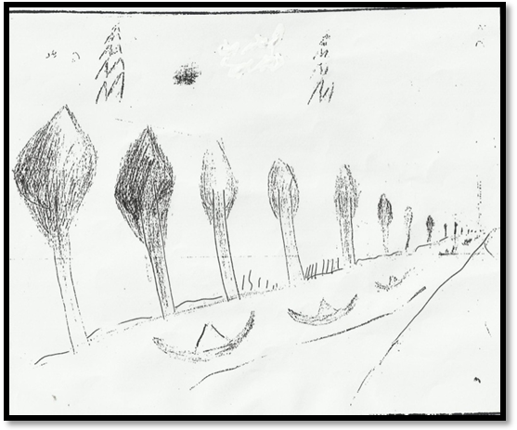
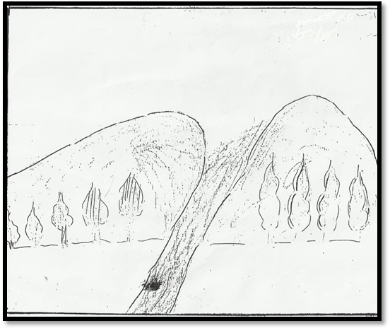

نموذج رقم (1) نموذج رقم (2)
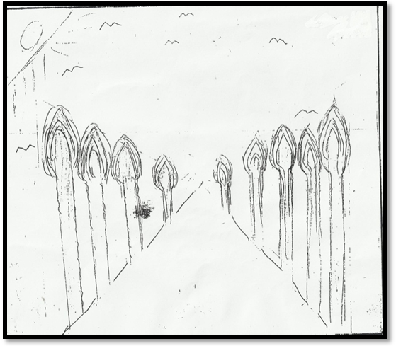
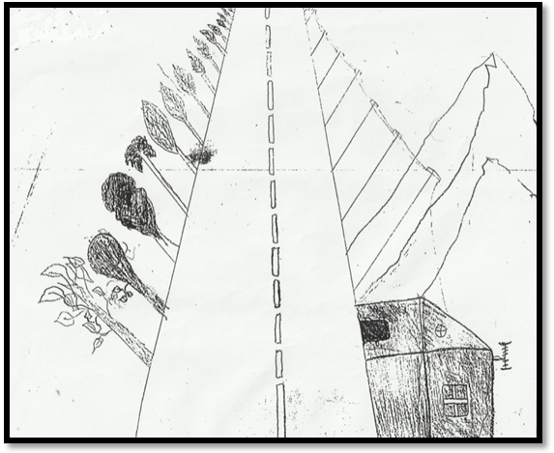

نموذج رقم (3) نموذج رقم (4)
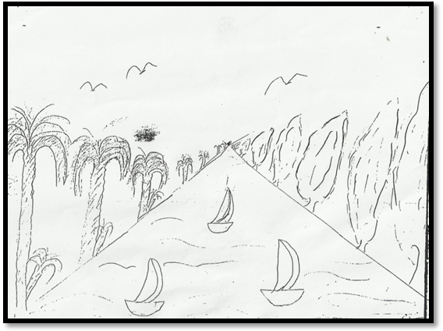
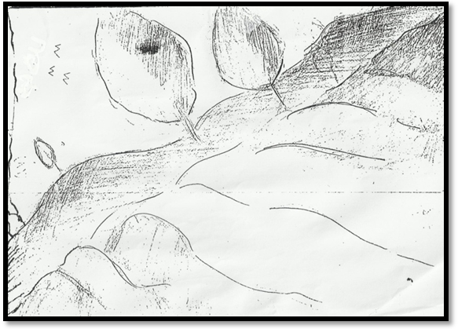

نموذج رقم (5) نموذج رقم (6)
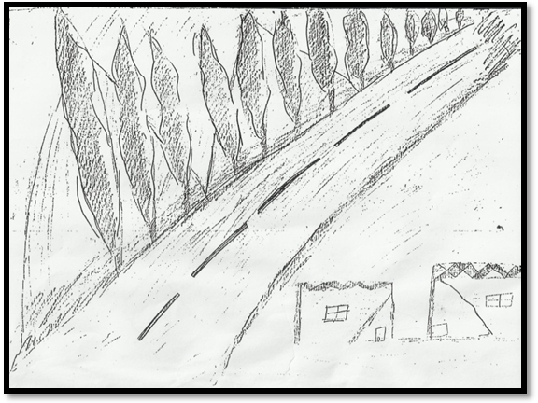
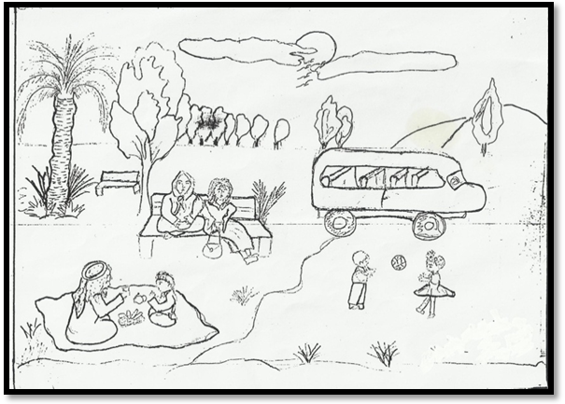

نموذج رقم(7) نموذج رقم (8)
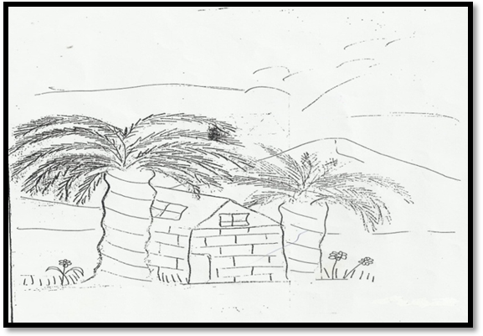
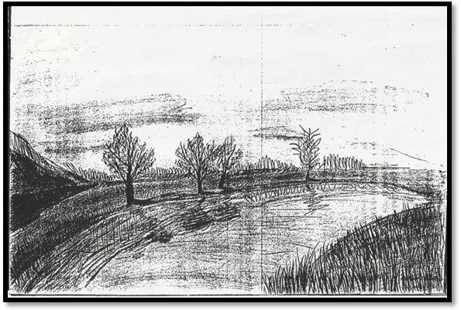

نموذج رقم(9) نموذج رقم(10)
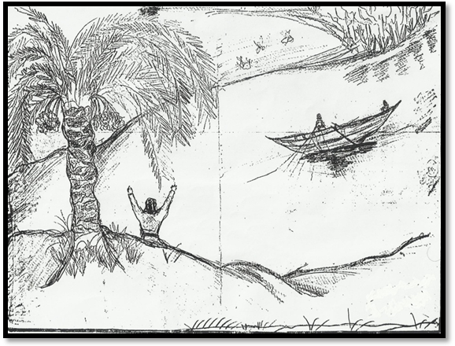
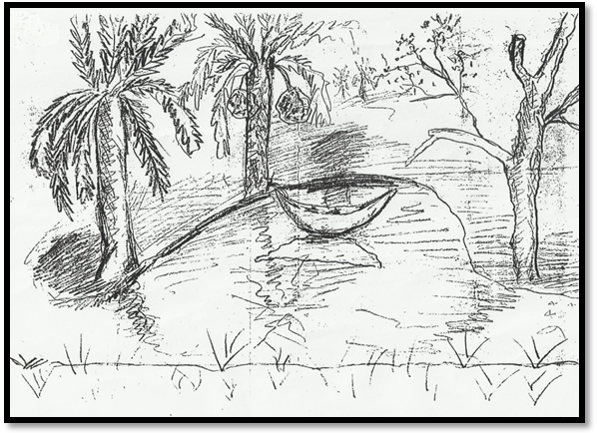

نموذج رقم(11) نموذج رقم(12)
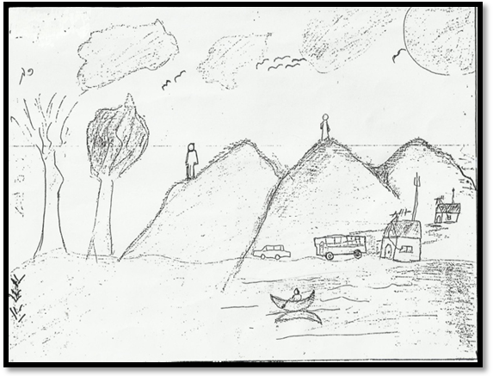
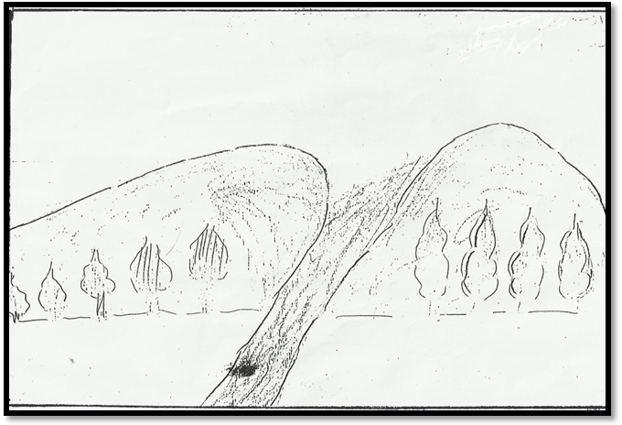

نموذج رقم(12) نموذج رقم(13)

* اعتمد الباحث صدق وثبات اختبار الأشكال المتضمنة لـ ( وتكن ) والذي اثبتته دراسة حمادي , 1997 .
* على وفق هذا تكون العينة النهائية التي سيتم تطبيق اختبار الرسم عليهم هم ( 33 ) طالب فقط .

